Helsingin Sanomat 27.2.2018 | Televisioarvostelu
Yövarkaassa ihonväri ei määritä henkilöiden asemaa

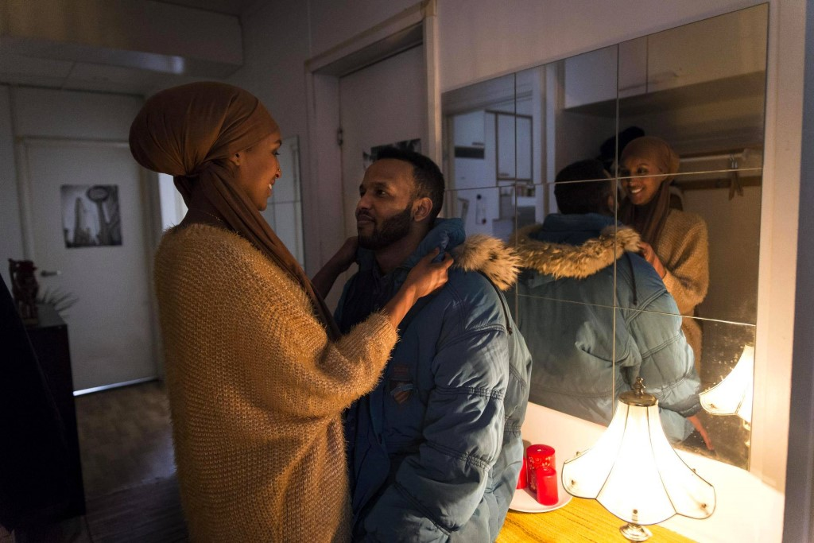
Lyhytelokuva Yövaras perustuu elokuvantekijän Khadar Ahmedin veljen kokemukseen. Todellinen varas ei koskaan selvinnyt. (KUVA: Uwa Iduozee)
Tositapahtumista inspiraationsa saanut Yövaras kertoo työttömyydestä, sitoutumisesta ja ystävyydestä. Farah (Fuaad Amin) saa Afrikassa asuvan vaimonsa Habiban (Aaliya Mustafa) pitkän odotuksen jälkeen kotiin Suomeen.
Naisten asemasta on elokuva-alalla puhuttu paljon, mutta esimerkiksi maahanmuuttajien tilannetta ei ole käsitelty. Poikkeus on Somaliassa syntyneen Khadar Ahmedin lyhytelokuva Yövaras (Suomi 2017). Hänen ensimmäinen käsikirjoituksensa on elokuva Kaupunkilaisia (2008), joka pääsi Suomalainen novellielo­kuva -hankkeeseen.
Yövarkaassa tuntematon henkilö lainailee Farahin autoa omin luvin. Farah myöhästyy usein töistä ja uhkaa menettää työpaikkansa. Elokuvaan Ahmed on kehittänyt sympaattisen ratkaisun. Varkaan henkilöhahmo olisi kaivannut ehkä hieman syvemmän kehittelyn.
Farahin tilanne hahmottuu selkeästi. Hänen taustastaan kerrota paljoa. Hän odottaa vaimonsa pääsevän Suomeen, mutta edes heidän kotimaataan ei mainita. Silti Farahin ahdinko tulee tarpeeksi selväksi. Suunnilleen samaan jamaan saman ongelman kanssa voi joutua kuka vain. Ahmed ei rajoita elokuviaan pelkästään maahanmuuttajien jutuiksi, vaikka sijoittaakin heitä niihin.
Samastuminen toimiikin kätevästi: tasa-arvoista maailmaa voi hyvin edistää kertomalla tarinoita, joissa esimerkiksi ihonväri ei ole tärkein henkilöhahmoja määrittelevä ominaisuus.

